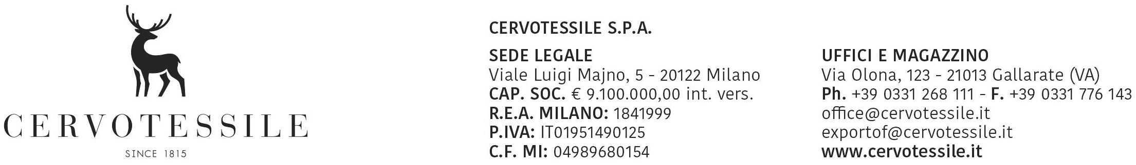

Spett.
DOGANA

21013 Gallarate, 29/07/2016

OGGETTO: DICHIARAZIONE DI LIBERA ESPORTAZIONE
Il sottoscritto ARTINO OLIVETTO in nome e per conto della società CERVOTESSILE SPA con sede in GALLARATE (VA) dichiara che tutta la merce da noi esportata NON è soggetta a licenze di esportazione e quindi:.
(Y901) non rientra nell’elenco dei beni come da Regolamento CEE n. 1183/2007 del Consiglio del 18 settembre 2007, che modifica e aggiorna il regolamento CEE n. 1334/2000 che istituisce un regime comunitario di controllo delle esportazioni di prodotti e tecnologie a duplice uso (DUAL USE)- bene non incluso nell'elenco dei prodotti a duplice uso cui Reg.to (CE) n. 428/2009 e relative modifiche;
(Y902) trattasi di merci diverse da quelle descritte nelle note OZ relative al controllo all'esportazione di sostanze che riducono lo strato di ozono reg.to CEE nr. 1005/2009 del 31.10.2099
(Y900) non rientra nell’elenco dei beni come da Regolamento CEE n. 338/1997, relativo alla protezione di specie della flora e della fauna selvatiche mediante il controllo del loro commercio (CONVENZIONE DI WASHINGTON – CITES);
(Y903) non rientra nell’elenco dei beni come da Regolamento CEE n. 0116/09 del Consiglio del 2 marzo 2009, relativo all’esportazione di beni culturali;
(Y904-Y906-Y907-Y908-Y905) non rientra nell’elenco dei beni come da Regolamento CEE n. 1236/2005 del Consiglio del 27 giugno 2005, relativo al commercio di determinate merci che potrebbero essere utilizzate per la pena di morte, per la tortura o per altri trattamenti o pene crudeli, inumani o degradanti;
(Y922) non contenenti pelliccia di cane e di gatto in conformità del Regolamento CE N. 1523/2007 (GUCE L 343)
(Y902) trattasi di prodotto la cui esportazione non è vincolata al rilascio dell’autorizzazione dalla Commissione delle Imprese come previsto dal regolamento Ce 2037/2000 del Parlamento Europeo circa le sostanze che riducono lo strato d’ozono
(Y916) Prodotto non soggetto alle disposizioni del regolamento (CE) n. 689/2008 sull'esportazione e importazione di sostanze chimiche, allegato I
(Y917) Prodotto non soggetto alle disposizioni del regolamento (CE) n. 689/2008
sull'esportazione e importazione di sostanze chimiche, allegato V
(Y920) Prodotti non soggetti alle disposizioni controllo all’esportazione delle merci e delle tecnologie sottoposte a restrizioni cui reg. R0036/12 dd 1901.12 pertanto la merce non è soggetta a restrizioni per la spedizione verso la Siria
(4099) trattasi di articoli diversi da quelli di cui al regolamento (CE) N.1210/2003 (GU L 169) e quindi non soggetto a restrizioni.
(4999 ) Prodotti, che non contengono o non dipendono da sostanze che riducono lo strato di ozono (reg.to ce 1005/2009 del Consiglio del 16/09/2009 (Y902-CAD 4099))
(3201) trattasi di miscugli di sostanze NON contenenti una o più delle seguenti sostanze : efedrina, pseudoefedrina, safrolo : LPS/SPX
(Y926) non rientra nell’elenco dei prodotti e apparecchiature che contengono gas fluorurati ad
Effetto serra, o cui il funzionamento dipende da tali gas, elencati nell’allegato II del Regolamento (CE) n. 842/2006 del Consigliodel 17 Maggio 2006 (y926)
(Y935) merci che non rientrano nel campo di applicazione del Regolamento UE nr.1332/2013 (GU UE L 335)
(E013) merci che non contengono sostanze che riducono lo strato di ozono

Consapevole di assumere ogni conseguente responsabilità sulla non veridicità delle dichiarazioni rilasciate, si dichiara inoltre che la dichiarazione cui sopra è valida fino a nostra ulteriore comunicazione che sarà eventualmente fatta pervenire con raccomandata R/R

Gallarate, 29/07/2016

